「熱情與實踐 107 年教學實踐研究計畫主題策展」
展品介紹一覽表(共23件展品)
類型 | 序號 | 學校 | 系所 | 姓名 | 職稱 | 計畫名稱 | 展品介紹 | 展覽內容
教具類 | 1 | 國立高雄科技大學 | 電腦與通工程系 | 江傳文 | 副教授 | 融合競賽參與及產學合作以發展技職教育實務專題課程之研究 | i-Coding 平臺共具備六大特色，其分別為：線上資源整合、遊戲式學習、自主規劃學習、教學資源高效歸整、程式自動批閱以及學習成效分析。創建此一平臺的最主要目的在於培養學生們程式設計解題以及運算思維能力。 | 網頁系統1式  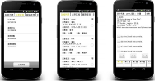
教具類 | 2 | 中山醫學大學 | 醫學應用化學系 | 朱智謙 | 教授 | 有機分子立體化學的翻轉教室與擴增、虛擬實境之教具開發 | 主要開發針對大學教材內容的擴增實境教具，建構同學們對於有機分子在三度空間中的立體化學概念。相較於只在課堂上操作的實體分子模型，新開發的教具與教學方式可以讓同學們回家後反覆練習，達到自我學習的目標。 | APP + 化學分子卡牌  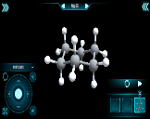
教具類 | 3 | 國立臺北科技大學 | 互動設計系 | 戴楠青 | 副教授 | 手持裝置互動教材研發與教學應用-數位輔助建築速寫實地教學之「學」、「看」與「畫」 | 分析性速寫為一透過實地對建築環境觀察與解析，再以徒手繪圖方式記錄可見與不可見之領略的方法。行動教學App:「建築速寫：」將受限於課堂投影的動態視覺化資訊能於學生個人手持裝置中呈現與操作，輔助現場實地速寫。 | APP + A5筆記書  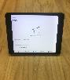
學生作品類 | 4 | 大葉大學 | 休閒事業管理學系 | 邊瑞芬 | 副教授 | 產業文化與創新服務－從神秘客到服務專業之養成 | 本計畫以「產業文化觀光」課程進行設計以擔任神秘客進行觀光工廠服務品質評鑑活動分組比對其在神秘客活動中所展現之服務品質審核知識與技能之差異進行修課者對產業文化與創新服務認知測量(修課前測與後測評量)課程完成後，依自由意願，兩人一組進行二處產業轉型觀光服務場域 的服務品質神秘客審核評分活動。 | B4手冊3本+B4雙面表單3份+A4證書1份+A4合約1份  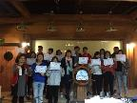
學生作品類 | 5 | 國立中正大學 | 語言中心 | 陳欣徽 | 講師 | 字謎設計導入華語字彙閱讀課程計畫 | 學習者透過搜集台灣旅行的相關資料，增加課外的閱讀量，並且應用課堂所學提升閱讀能力。同時結合學習者的文化背景與生活經驗，設計出具有可行性、趣味性與獨特性的盲旅計畫。 | A4期末報告2份  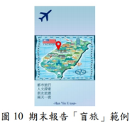
學生作品類 | 6 | 靜宜大學 | 中國文學系 | 汪淑珍 | 副教授 | 文學如何有用──故事力的跨域實踐 | 本課程讓學生實際與竹工藝師們接觸，而後為其寫下行銷故事。  此任務型作業的完成，學生將可體會如何運用專業知識，貢獻所學，回饋社會。此故事集也將成為南投竹生活文化協會的行銷物件，協助進行推廣行銷。 | A4手冊2本+介紹文宣一張  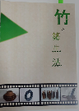
學生作品類 | 7 | 國立勤益科技大學 | 企業管理系 | 鄧美貞 | 教授 | 菜市場經濟學_賣桔者言 | 本計畫主要是基於 教學實務現場遇到之挑戰 ，設計一款活動式教學方法 賣桔者言活動，讓學生 親自到市場上去賣 水果 ，從中體會價格轉變的快慢、討價還價的手法，以及賣不出去  與虧本賣出之間有什麼不同，從中領悟出經濟含義。 並 經由發現或創造的學習，提供學生應用、歸納與思考的能力。 | 樟樹筆與鑰匙圈  (另備影片、照片)  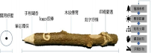
學生作品類 | 8 | 國立成功大學 | 物理治療學系 | 林呈鳳 | 副教授 | 做中學之複合材質輔具開發:輔助科技及社會關懷的融合 | 由樂高組合的概念發想，可依使用者的需要，用不同種長短的棍子來組合成使用者需要的拐杖; 價格便宜、調整方便。 | 拐杖、取物架(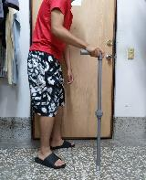
學生作品類 | 9 | 國立臺北科技大學 | 機械工程系 | 張敬源 | 助理教授 | 基於仿生機構、問題導向式學習法、行動學習法之機械設計實踐教育 | 學生經歷過一學期的程式與系統控制課程訓練後，整合機台組立、電路配置、機電整合、演算法撰寫所完成的可執行自動駕駛之實作作品。  課程於期末最後兩週舉辦期末實務競賽及期末簡報競賽，期末實務競賽用於驗收學生一學期之時做成品，期末簡報競賽連結業界導師一同聽取學生簡報並給予指導，使學生能夠更確切的了業界從業人員對於學生實作作品的看法，進而拉近學術與業界的距離 | 機械作品3件+報告書6份+A4手版9片  (另備影片)  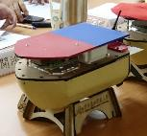
學生作品類 | 10 | 東吳大學 | 化學系 | 何美霖 | 教授 | 微生物及化學跨領域創新教學法上的開發 | 學生自製奈米銀漿墨水並繪製電路成軟性電子元件，連接電池與有機發光二極體(LED)，當小車子行駛過電路連續端LED會因導電而發亮，但在不連續端則不亮，讓學生去驗證奈米粒子的導電性質以及增加學生的學習動機及成效。 | 軟性奈米銀漿墨水軌道+小汽車(20 x 8 cm)1組  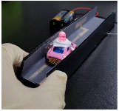
學生作品類 | 11 | 國立臺中教育大學 | 數位內容科技學系 | 盧詩韻 | 副教授 | 老宅美學敘事影像之在地化研究 | 孩子將符合秩序感的建物以敘事影像的立體書呈現，並在聲音中錄下孩子對建物的介紹、創作理念與自己與兩建築的相關經驗。  另以八卦園大旅社與銀宮戲院兩個彰化的古蹟為核心，師培學生帶領學生從彰化火車站出發，介紹彰化火車站的歷史、建築樣式，以致到銀宮戲院整個走街行程。並書寫與畫下孩童記憶中的彰化舊城。 | 立體書(20*20)3本、明信片7張、A4地圖1張  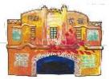
學生作品類 | 12 | 國立臺東大學 | 通識教育中心 | 陳怡薇 | 講師 | 體驗教育學習成效研究——以綠島人文地景為開端 | 親身造訪綠島，循著前人的足跡，更了解綠島的故事。並在回到學校之後，將故事進行整理編輯，藉由繪畫文字搭配，製作成繪本，不只提供給幼兒翻閱，也能讓成人更無負擔的閱讀綠島的故事。讓往後來到這個美麗的島嶼時，能用更別具意義的心情，探索這座島嶼。 | 1.繪本2件  2.遊戲卡套1份及ppt說明  3.小說15張A4  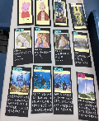
學生作品類 | 13 | 中國文化大學 | 心理輔導學系 | 江學瀅 | 助理教授 | 培訓心理輔導系學生以藝術做為會談輔助工具之課程實踐計畫： 以藝術治療概論課程方案為例 | 本出版品為藝術治療概論課程學生發展出來的主題式圖卡，應用時提供使用者投射內在想像，或是用於引導藝術創作，進而於藝術介入諮商會談時做為自我探索與覺察之參考。 | 1.實體一：書籍  2.實體二：圖卡兩盒  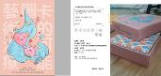
學生作品類 | 14 | 輔仁大學 | 織品服裝學系 | 黃盈嘉 | 副教授 | 跨領域創新智能服裝自造與自主學習教學計畫 | 本作品主要以服裝智慧製造的理念，以產學導向法、產業運動服裝製程、跨領域學習法、CLO 3D與Gerber專業服裝電腦打版軟體，透過2位專任教師、9位業師、8家業界廠商與35位學生參與，深化學生對於本校場域紡織品與成衣工業了解，此位設計師沒有打版經驗，透過15週即達成做好銜接下智慧衣設計人才培育的準備。 | 服裝2套  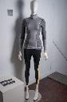
課程成果影片類 | 15 | 中國文化大學 | 師資培育中心 | 陳琦媛 | 副教授 | 以問題本位學習法融入班級經營課程 | 本計畫共研發了四份班級經營課程之問題本位學習教材，包含「罷淩」、「學生課堂不當行為」、「親師衝突」與「校園安全事件」四個單元主題。每份教材內容皆包含該主題相關之實務問題「個案影片」，及該個案之「分組討論問題」、「建議解決策略」與「評量指標」。可運用於班級經營課程中，讓同學們透過班級經營實務問題之研討，以培養班級經營問題之解決能力。 | 影片4支  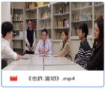
課程成果影片類 | 16 | 新生醫護管理專科學校 | 護理科 | 李靜恬 | 助理教授 | 創新教學融入解剖生理學課程影響護專學生學習動機與學習成效之行動研究 | 解剖生理學課程運用互動式有聲人體器官模型解說教具、合作學習、圖像記憶與口訣練習之創新教學，能顯著提升護專學生學習動機四成分中的情感動機與執行意志。再者，提升學習動機有助於改善學習成效。 | 影片(2分鐘)*2支+另配照片7張  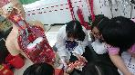
課程成果影片  類 | 17 | 國立高雄大學 | 土木與環境工程學系 | 連興隆 | 教授 | 中文磨課師應用於全英文授課課程對專業與英文學習成效影響之評估 | 探究在全英文授課實體課程導入中文磨課師做專業知識內容之輔助(SPOCs)，是否可因此確保學生專業學習之學習成效；同時，讓課堂上有較充分的時間，協助英文能力的提升。分析近九年修課學生成績，顯示使用全英文授課的前二年學生平均成績有明顯的下降，在加入中文磨課師作為輔助後，成績便明顯提升至與中文授課時之水準。 | 影片(9分鐘)*1支+另配照片2張  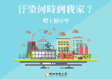
課程照片類 | 18 | 元培醫事科技大學 | 企業管理系 | 高孟君 | 助理教授 | 遊戲式學習之應用—以會計學為例 | 將遊戲式學習應用於會計課程中，發展與會計教學內容相結合之桌遊與電玩，讓會計學與遊戲跨域結合，使教學內容及教材更加生動活潑，激發學生學習興趣，增加學習投入，提高學習成效，培養專業能力。 | 提供照片11張  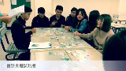
課程照片類 | 19 | 國立臺東大學 | 特殊教育學系 | 林珮如 | 助理教授 | 問題導向學習應用於輔助科技課程之行動研究 | 本研究創新運用PBL，教師透過模擬或真實的教學案例進行提問，學生採小組合作方式解決問題，教師在學生的學習歷程中扮演「觸媒者」，引導學生思考並解決問題。期末，讓學生小組合作依個案特殊需求設計低科技輔助性科技。 | 照片3張  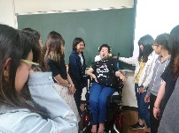
課程照片類 | 20 | 國立臺灣科技大學 | 設計系 | 董芳武 | 副教授 | 探討整合創業思維於設計教育之研究 | 本教學以專題學習形式統整設計及創業的知識與實作的學習。其過程包含從機會分析與擬定設計主題、設計構思與商業模式規劃、到原型製作與概念驗證。 | 照片4張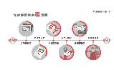
課程照片類 | 21 | 高雄醫學大學 | 醫學社會學與社會工作學系 | 鄭夙芬 | 副教授 | 社區學，學社區 | 本課程結合教學實踐研究計畫，在五個社區進行實務教學之行動研究為期一年，透過認識與建立關係，與社區夥伴共同學習並設計該社區桌遊，舉辦跨社區跨對象的桌遊活動，學生從中修正行動並學習社區工作過程與技巧。 | 照片5張(另備影片1支)  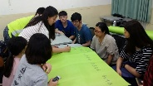
課程照片類 | 22 | 國立成功大學 | 都市計劃學系 | 張秀慈 | 助理教授 | 應用權益關係人工作坊為協同規劃與引導能力實作教學場域之行動研究 | 本課程透過導入權益關係人工作坊於都市計劃之專業實習課程當中，透過理論方法介紹與規劃場域實作，協助學生學習權益關係人辨識與分析、對話與協作過程等社會空間形成之規劃設計、及連結工作坊與場域相關之議題實作。 | 照片5張  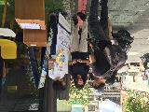
課程照片類 | 23 | 國立臺北科技大學 | 機械工程系 | 許華倚 | 副教授 | 服務創新課程之教學實踐 | 服務創新課程快速原型製作，主要目的為希望能同學發揮創意跟想像，幫助小朋友可以自動自發每天準時攝取維他命，並且在短時間內可以快速製作出原型，並展示作品 。 | 照片4張  